**The BI Survey 19:   
Jedox erzielt Spitzenwerte in der Vergleichsgruppe für integriertes Performance Management**

**Freiburg, 05. November 2019: Jedox hat im diesjährigen The BI Survey von BARC, der weltweiten Anwenderbefragung zum Thema Business Intelligence (BI) und Performance Management (PM), wieder hervorragende Ergebnisse erzielt. In der Vergleichsgruppe "Integrated performance management products" belegt Jedox in mehreren Kategorien Spitzen- und Führungsränge und bestätigt damit seine Position als einer der international führenden Anbieter für integrierte Business Intelligence und Corporate Performance Management Software.**

**Jedox festigt seine Position im internationalen CPM-Markt**

Die Teilnehmer des BI Survey 2019 haben Jedox in der Vergleichsgruppe **"Integrateted performance management products" mit sehr guten Bewertungenin den Kategorien "Projektdauer", "Query performance" und "Data preparation" jeweils auf den ersten Platz gewählt. Mit erstklassigen Bewertungen belegt** Jedox außerdem führende Ränge in den **Kategorien "Project success", "Business value", "Product satisfaction", "Customer satisfaction", "Performance satisfaction", "Customer experience" und "Distribution of reports". Die hohen Werte in mehreren Schlüsselkategorien bestätigen wie auch in den Umfragen der letzten Jahre erneut die Positionierung von Jedox als einer der international führenden BI- und CPM-Anbieter. Als Herausgeber der weltweiten Studie hebt das Analystenhaus BARC im aktuellen BI Survey hervor, dass zahlreiche Unternehmen mit Jedox durch schnelle und genaue Reports, Analysen und Planung sowie einer höheren Datenqualität profitieren und damit ihre Entscheidungsfindung verbessern konnten.**

**Kunden bescheinigen Jedox hohen Mehrwert und Geschäftsnutzen**

**Besonders hervorstechend ist dabei die gute Bewertung der Abfragegeschwindigkeit (Query performance), mit der Jedox wie auch in den vergangenen Jahren in allen Vergleichsgruppen führende Platzierungen erzielt. Die Anwenderunternehmen bestätigen klar, dass die hoch performante Software auch bei großen Datenmengen und Nutzerzahlen schnelle Analysen unterstützt.**

**Auch mit kurzen Implementierungszeiten und der hohen Zufriedenheit mit dem Produkt kann Jedox in mehreren seiner Vergleichsgruppen deutlich punkten.**

**In der Gruppe der integrierten CPM-Lösungen liegt Jedox bei zentralen KPIs, die den Mehrwert für Jedox-Kunden bestätigen, entsprechend weit vorne. So haben Anwender Jedox in den Bereichen "Business Value", "Projekterfolg", bei der Kundenzufriedenheit mit dem Hersteller und dem Produkt und beim nutzerorientierten Wert "Customer Experience" in die Spitzengruppe gewählt.**

**2.626 Zeichen (inkl. Leerzeichen)**

**Jedox Highlight Report zum BI Survey 19** [hier downloaden](https://www.jedox.com/de/ressourcen/the-bi-survey-2019/)**.**

**Bilddateien:**

**The BI Survey 19: Jedox erzielt in der Vergleichsgruppe "Integrated performance management products" in mehreren Kategorien Spitzenpositionen.**

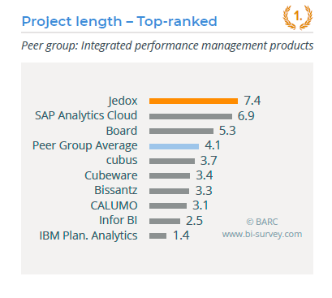

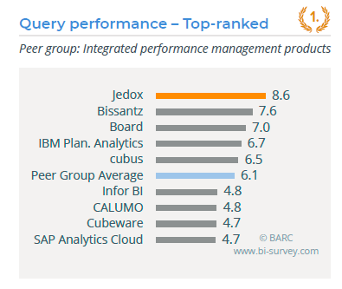

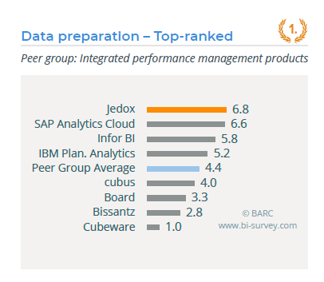

**Über The BI Survey 19**

**Die Studie "The BI Survey 19" basiert auf der weltweit größten Befragung von BI-Anwendern, die von März bis Juni 2019 durchgeführt wurde. Insgesamt 3.021 Teilnehmer haben dazu Fragen zu ihrem BI-Produkt beantwortet. Insgesamt wurden 36 Produkte (oder Produktgruppen) detaillierter untersucht. Weitere Informationen unter https://bi-survey.com .**

**Über Jedox**

Jedox vereinfacht Planung, Analyse und Reporting mit einer integrierten und cloudbasierten Software-Suite. Unternehmen jeglicher Größe und Branche werden dabei unterstützt, datengetriebene Geschäftsprozesse abteilungsübergreifend und selbstständig durchzuführen und Entscheidungen auf einer validen Datenbasis zu treffen. Rund 2.500 Unternehmen in mehr als 140 Ländern nutzen Jedox bereits für ihre Realtime-Planungslösungen in der Cloud oder via Web und auf mobilen Endgeräten. Die 2002 gegründete Jedox AG zählt zu den führenden Anbietern von Corporate Performance Management und BI kombiniert in einer integrierten Software. Mit Standorten auf vier Kontinenten und einem weltweiten Netzwerk aus über 200 Business-Partnern unterstreicht das Unternehmen seine internationale Ausrichtung. Unabhängige Analysten zeichnen Jedox regelmäßig für seine führenden Corporate Planning-Lösungen aus.

**Kontakt:**

Jedox AG U3 marketing Mainz

Caroline Marx Stefan Mussel

Bismarckallee 7a Kästrich 10

79098 Freiburg im Breisgau 55116 Mainz

Public Relations Presseservice

T: +49 761 15147 – 0 T: +49 6131 1433314

E:  [press@jedox.com](mailto:media@jedox.com) E: [presse@u3marketing.com](mailto:presse@u3marketing.com)